**Муниципальное автономное дошкольное образовательное учреждение**

* + 1. **« Детский сад «Академика» г. Перми**

**Образовательно-игровая ситуация**

**«Идем в кинотеатр»**

**по теме «Мы пешеходы».**

**для детей старшего дошкольного возраста**

**Подготовила и провела:**

**Воспитатель высшей кв. категории**

**Отинова Елена Александровна**

2025 г

В нашей стране ситуация с детским  **дорожно-транспортным** травматизмом была и остаётся очень тревожной. Статистика **дорожно-транспортных** происшествий свидетельствует, что дети нередко оказываются в аварийных ситуациях. Причиной многих ДТП чаще всего становятся сами дети. Приводят к этому незнание элементарных основ правил **дорожного** движения и безучастное отношение взрослых.

Одним из приоритетных направлений работы нашего учреждения является безопасное поведение дошкольников на дороге. В саду разработана программа «Безопасная дорога» с технологиями парциональной программы по ОБЖ детей дошкольного возраста Полыновой В.К., поэтому в этом году мы выбрали инновационным исследовательским проектом «Совершенствование инновационных процессов дошкольного образовательного учреждения по безопасности дорожного движения через модернизацию развивающего пространства в условиях реализации ФГОС и ФОП ДО», так же ведется работа по программе «Пермячок.ru. Обучение с увлечением»

Актуальность обучения детей ПДД в ДОУ: важным этапом в становлении личностного опыта и развития ребенка является именно дошкольный возраст. У ребенка в этот возрастной период начинает складываться опыт безопасного поведения. В последние годы стало очевидным, что безопасное поведение дошкольников - это не просто сумма усвоенных знаний, а стиль жизни, адекватное поведение в различных, в том числе, и неожиданных ситуациях на улицах и дорогах города.

Дети — это самое ценное и дорогое, что есть в жизни каждого человека. Ежедневно на дорогах по всей России происходят тысячи ДТП с участием детей. Связано это с тем, что у детей отсутствует та защитная реакция на дорожную обстановку, которая свойственна взрослым, а также координация движений. Только знание и соблюдение правил дорожного движения поможет сформировать безопасное поведение детей на дорогах.

Работа в дошкольных учреждениях должна проводиться систематически, постоянно. Для профилактики ПДД, также должна быть работа с родителями, в виде консультаций, круглых столов, бесед, различных конкурсов.

Таким образом, проблема обучения дошкольников правилам дорожного движения очень актуальна на современном этапе, поскольку круг проблем, связанных с безопасностью ребенка - дошкольника невозможно решить только в рамках дошкольного учреждения.

Работа с детьми по правилам дорожного движения будет эффективна лишь в том случае, если теория тесно связана с практикой. Самым действенным методом доведения до детей элементарных правил поведения на дороге является игра, в которой они сами участвуют. Увлекаясь игрой, дети усваивают основные требования правил, осознают, кто такие пешеходы, водители, регулировщики. У детей очень хорошо развито воображение, и только яркие моменты оставляют в их памяти нужные знания. Любой ребёнок быстрее поймёт и усвоит ПДД, преподнесённые не только в обыкновенной беседе, но и в сказке, викторине, игре и т.д.

**Образовательно-игровая ситуация**

**«Идем в кинотеатр» по теме «Мы пешеходы».**

Цель: выработать у детей привычку правильно вести себя на дорогах, воспитать из них грамотных пешеходов.

**Задачи:**

1. Закрепись представление детей о назначении светофора.
2. Расширить знание о правилах дорожного движения.
3. Различать и правильно называть дорожные знаки (пешеходный переход, подземный переход, зебра, переход запрещен и т.д.)
4. Формировать навыки активного пользователя компьютером, учить составлять картинку из разрезных частей.
5. Проявлять активность и творчество в игровых проблемных ситуациях.
6. Формировать навыки сотрудничества в игре.
7. Развивать познавательную активность как участника дорожного движения.

**Предварительная работа**: Наблюдение за транспортом и проезжей частью. Чтение и разучивание стихов о светофоре, транспорте, загадывание загадок, разучивание пальчиковой гимнастики. Беседа о безопасном поведении на дороге, обсуждение опасных ситуаций на дороге, рассматривание иллюстраций.

**Интеграция образовательных областей:** «Безопасность», «Познание», «Социализация», «Коммуникация»,« Речевое»

**Развивающая образовательная среда:** в зале развешаны плакаты по ПДД, сконструированная дорога (двусторонняя, тротуар, пешеходные дорожки, перекресток, дорожные знаки, модель светофора), Мишутка в костюме-ребенок, регулировщик-ребенок, жезл, ноутбук, презентация «Уроки безопасности на дороге», развивающая игра разрезные картинки «Собери картинку (опасные ситуации)».

**Ход ситуации:**

Дети с воспитателем подходят к стенду с изображением улиц, домов. Появляется Мишутка с мячом, веселый, радостный, спрашивает у детей – куда они собрались.

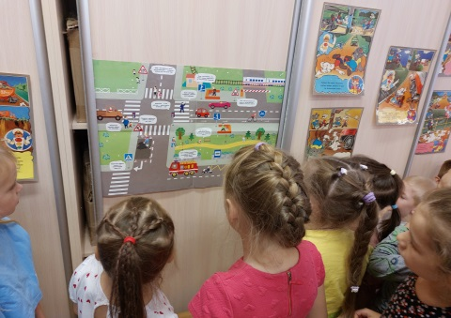 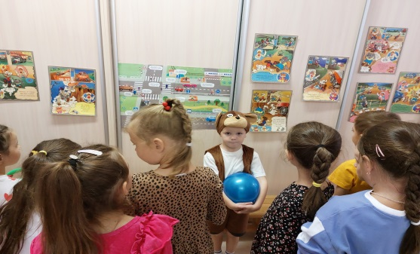

Дети отвечают, что в кинотеатр. Мишутка говорит, что тоже хочет посмотреть кино, только боится переходить дорогу один, потому, что еще не все правила дорожного движения запомнил.

Дети приглашают Мишутку пойти в кино и напоминают правила дорожного движения. Мишутка благодарит детей, и все идут в кино по тротуару. Мишутка предлагает детям перебежать дорогу на другую сторону. Дети останавливают Мишутку и объясняют ему, что перебегать улицу опасно, рассказывают, какие ситуации могут произойти. Мишутка не внимательно слушает их, играет с мячом, мяч катится, Мишутка выбегает за ним на проезжую часть дороги. Дети останавливают Мишутку, объясняют, что на тротуаре и на дороге не играют.

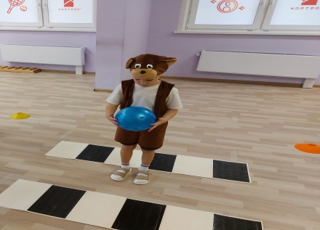 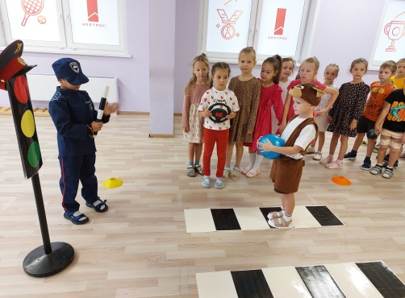

Мишутка пытается спорить с детьми, говорит, что далеко на дорогу не выбегал, и ему было не страшно. Дети рассказывают Мишутке о возможных последствиях, вызванных нарушениями правил дорожного движения.

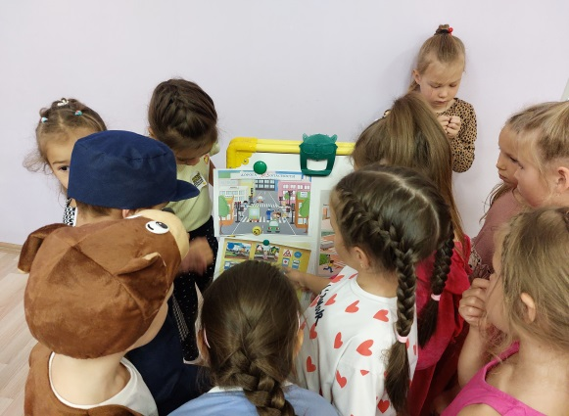 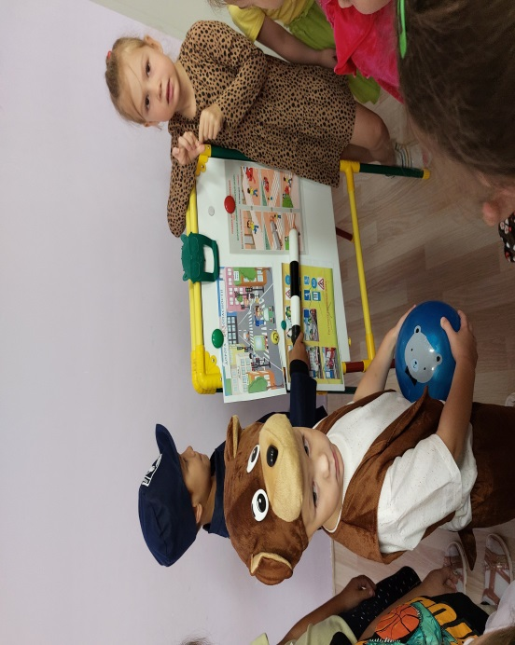

Мишутка обещает детям, что никогда не будет играть на тротуаре и у дороги. Дети отправляются дальше и подходят к пешеходной дорожке, около нее лежат разрезные картинки с правилами дорожного движения (игра «Собери картинку», одну картинку собирают девочки, вторую мальчики) Мишутка задает вопросы детям, а дети ему рассказывают о ситуациях, изображенных на картинках.

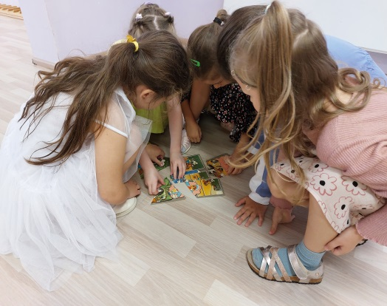 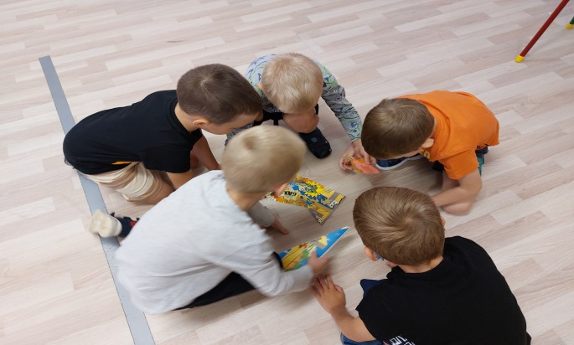

Дети отправляются дальше, подходят к перекрестку, к пешеходной дорожке «зебра». Мишутка идет быстрым шагом на красный свет светофора. Дети не пускают его и объясняют, что на красный свет идти запрещено и опасно.

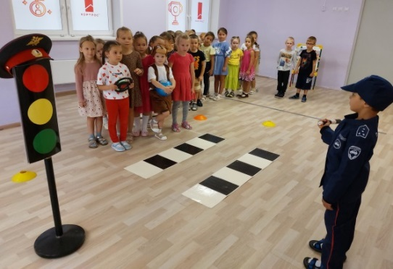 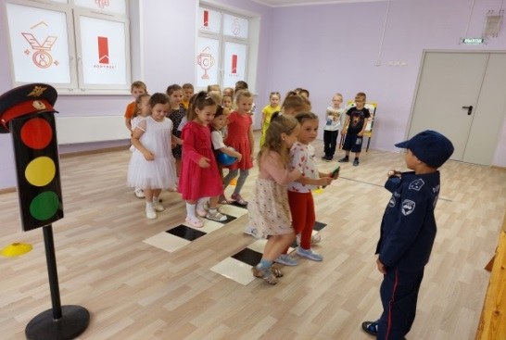

Мишутка задает вопросы: на какой свет надо переходить дорогу? Почему пешеходная дорожка называется зебра? Дети объясняют Мишутке правила перехода дороги и, дождавшись зеленого света, переходят ее. Мишутка говорит, как хорошо, что есть светофор, зебра и дорожные знаки. А что было бы, если бы исчезли все знаки, как бы тогда переходили дорогу? Дети с Мишуткой рассуждают и рассматривают дорожные знаки и приходят к выводу, что в этой ситуации сможет помочь регулировщик.

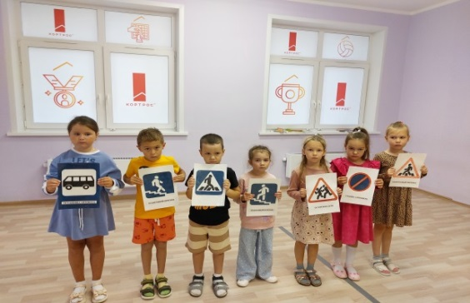 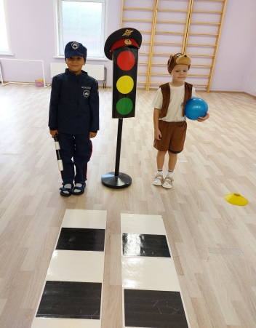

А если нет светофора, а только пешеходная дорожка, то сначала надо посмотреть налево, дойти до середины дороги, а потом – направо и продолжать путь.

Мишутка: А где право, где лево?

Проводится пальчиковая игра:

…

Стоял ученик на развилке дорог.  
Где право, где лево, понять он не мог.  
Но вдруг ученик в голове почесал  
Той самой рукою, которой писал.  
И мячик кидал, и страницы листал.  
И ложку держал, и полы подметал.  
«Победа!» — раздался ликующий крик.  
Где право, где лево, узнал ученик..»

Мишутка рад, что дети его многому научили и предлагает поиграть в компьютерную игру «Собери светофор» (из разрезных картинок, по типу «Кубиков») на смарт доске.

Дети и Мишутка парами продолжают путь. Для снятия мышечного напряжения делают массаж впередистоящему.

Встречается еще один переход, не регулируемая пешеходная дорожка. Мишутка радуется, говорит, что он все понял и запомнил, как надо переходить по зебре, посмотрев сначала налево, а потом направо. И повел детей через переход. Пришли в кинотеатр и посмотрели фильм «Уроки тетушки Совы». (Урок № 5 «Пешеходный переход», «Азбука безопасности на дороге».) После просмотра всем детям пешеходам подарили фликеры.

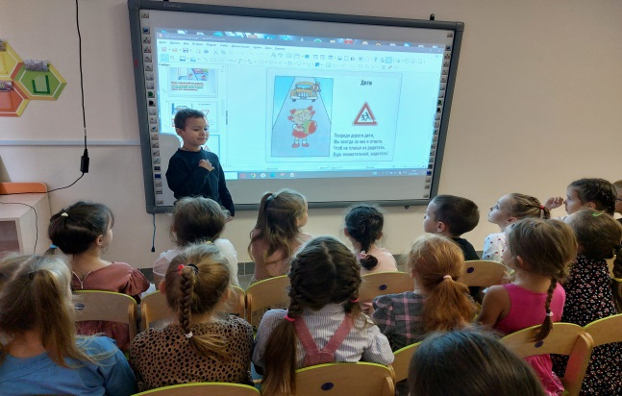 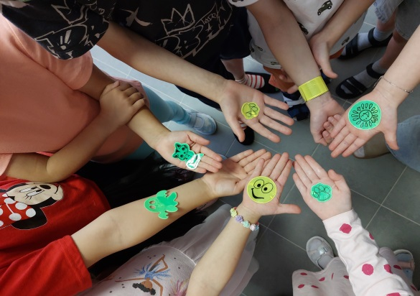

Мишутка благодарит детей за то, что они взяли его с собой и помогли стать грамотным пешеходом. Прощаются до новых встреч.